

1. Большинство бактерий на руках находиться на кончиках пальцев, под ногтями, на запястье.

Большинство людей моют только ладони и пропускают все остальное. Больше всего бактерий – на доминирующей руке. Но праворукие люди как-раз более тщательно моют левую руку, и наоборот.

1. Влажные руки в 1000 раз чаще распространяют бактерии, чем сухие руки.

Однако не все высушивают руки после мытья.

Роспотребнадзор  
ФБУЗ «Центр гигиены и эпидемиологии в Забайкальском крае»

Роспотребнадзор  
ФБУЗ «Центр гигиены и эпидемиологии в Забайкальском крае»

Повторно используемые полотенца из ткани содержат миллионы бактерий. Самые гигиенические средства для сушки рук - одноразовые бумажные полотенца.

**Таким образом, регулярное и правильное мытье рук является простым, но эффективным способом защиты своего здоровья и здоровья окружающих.**

**Чтобы обезопасить себя от микробов и вирусов,** **необходимо мыть руки:**

* после прихода с улицы
* перед приготовлением и приемом пищи
* после прикосновения к сырому мясу и рыбе
* после посещения туалета
* после чихания или очищения носа
* после посещения общественного места, особенно после поезда и общественного транспорта
* ****после контакта с предметами, являющимися потенциальными переносчиками инфекций, прежде всего денежными купюрами
* после ухода за больным человеком, после смены подгузника;
* после уборки помещения;
* после общения с животными, в том числе домашними;
* перед сном
* в других случаях, когда руки загрязнены.

**Последовательность процедуры мытья рук.**

**Важно! прежде снимите кольца, браслеты и часы.** Под кольцами, браслетами, часами обитают миллионы бактерий**):**

1. Намочите руки.
2. Выдавите мыло или используйте кусковое, чтобы намылить руки. Антибактериальное мыло использовать не стоит: эффективность его не выше обычного, при этом, возможно, оно способствует появлению устойчивых к антибиотикам бактерий.
3. Вспеньте мыло, потерев ладони друг о друга. Пена должна покрывать всю поверхность кисти и запястья.
4. Потрите тыльную сторону каждой ладони и между пальцами.
5. Потрите между пальцами, сложив ладони.
6. Сложите руки в замок и поводите ими так, чтобы потереть пальцы.
7. Потрите большие пальцы. Обхватите большой палец левой руки правой ладонью и потрите его вращательным движением, затем поменяйте руки.
8. Потрите кончики пальцев о вторую ладонь.
9. Смойте мыло.
10.  Хорошо вытрите руки полотенцем, желательно одноразовым.
11. Если вы используете бумажное полотенце, закройте кран с его помощью.

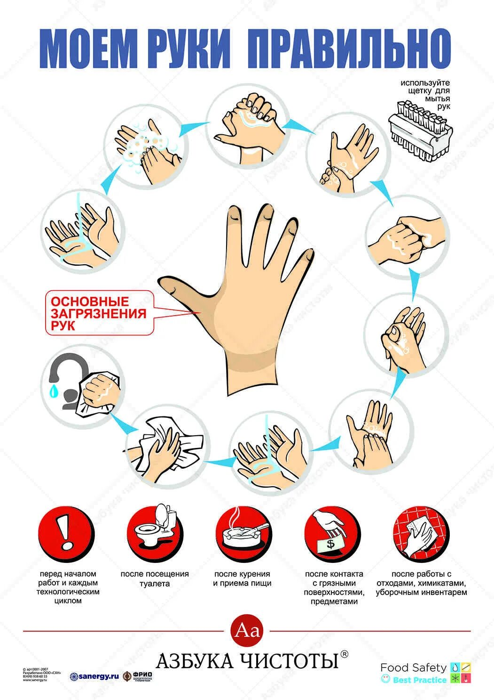

Роспотребнадзор  
ФБУЗ «Центр гигиены и эпидемиологии в Забайкальском крае»

**Мойте руки!** **Чистые руки сохранят здоровье!**

**Будьте здоровы!**



С заботой о вашем здоровье!

Мытье рук – одна из основных, эффективных гигиенических практик в повседневной жизни, но слишком часто этим пренебрегают.

Роспотребнадзор  
ФБУЗ «Центр гигиены и эпидемиологии в Забайкальском крае»

Руки являются основным средством передачи различных микроорганизмов, включая бактерии, вирусы и грибки. Когда мы касаемся предметов, поверхностей или других людей, микробы могут легко попасть на наши руки.

**Несколько самых интересных фактов о мытье рук, чтобы вы смогли понять, почему правильная гигиена рук так важна.**

Роспотребнадзор  
ФБУЗ «Центр гигиены и эпидемиологии в Забайкальском крае»

1. 80% инфекционных заболеваний передаются именно через прикосновение.

Под прикосновением понимается не только общение между людьми, но и касание собственного рта, глаз, носа, пищи.

1. Особенно важно мыть руки перед приготовлением пищи и после посещения туалета.

Каждый раз, когда мы смываем туалет с открытой крышкой, мелкий туман, содержащий бактерии, такие как кишечная палочка и стафилококк, распространяется на площади до 6 квадратных метров. В общественных туалетах 90% поверхности вокруг унитазов покрыта такими бактериями.

1. Рекомендуемое время мытья рук составляет минимум 30 секунд.

В течение каждых 15 секунд, потраченных на мытье рук, с них удаляется в 10 раз больше бактерий.